章末质量评估(二)
(时间：100分钟 满分：120分)
一、选择题(本大题共10小题，每小题5分，共50分．在每小题给出的四个选项中，只有一项是符合题目要求的)
1．给出下列等式：(1)a·0 ＝0；(2)0·a＝0；(3)若a，b同向共线，则a·b＝|a|·|b|；(4)a≠0，b≠0，则a·b≠0；(5)a·b＝0，则a·b中至少有一个为0；(6)若a，b均是单位向量，则a²＝b².以上成立的是( )．
A．(1)(2)(5)(6) B．(3)(6)
C．(2)(3)(4) D．(3)(6)
解析 因为a·0 ＝0，所以(1)错；因为0·a＝0，所以(2)错；当a，b同向共线时，cos〈a，b〉＝1，此时a·b＝|a|·|b|，所以(3)对；若a⊥b，尽管a≠0，b≠0，仍有a·b＝0，所以(4)错；当a≠0，b≠0，且a⊥b时，a·b＝0，所以(5)错；因为a，b均是单位向量，所以a² ＝b²，即(6)正确．故选D.
答案 D
2．已知向量a＝(1，)，b＝(＋1，－1)，则a与b的夹角为( )．
A. B. C. D.
解析 cos θ＝＝＝，又θ∈[0，π]，
∴θ＝.
答案 A
3．设a，b是共线的单位向量，则|a＋b|的值是( )．
A．等于2 B．等于0 C．大于2 D．等于0或等于2
解析 |a＋b|＝＝
＝，∵a与b共线，∴cos θ＝1或cos θ＝－1.
∴|a＋b|＝0或2.
答案 D
4．已知线段AB的中点为C，则AB－BC＝( )．
A．3AC B.AC C.CA D．3CA
解析 ∵AB＝2AC＝－2BC，∴AB－BC＝－3BC＝3AC.
答案 A
5．已知△ABC中，CB＝a，CA＝b，a·b<0，S_{△ABC}＝，|a|＝3，|b|＝5，则a与b的夹角为( )．
A．30° B．－150°
C．150° D．30°或150°
解析 CB·CA<0，∴∠ACB>90°，故答案应为C.
答案 C
6．下列向量组中，能作为表示它们所在平面内所有向量的基底的是( )．
A．e₁＝(0,0)，e₂＝(1，－2)
B．e₁＝(－1,2)，e₂＝(5,7)
C．e₁＝(3,5)，e₂＝(6,10)
D．e₁＝(2，－3)，e₂＝
解析 根据基底概念，e₁与e₂不共线，对于B，∵－1×7－2×5≠0，故可作平面内的一组基底．
答案 B
7．已知非零向量a，b，若a＋2b与a－2b互相垂直，则等于( )．
A. B．4 C. D．2
解析 由(a＋2b)·(a－2b)＝0，有a²－2ab＋2ab－4b²＝0，∴a²＝4b²，∴|a|＝2|b|，∴＝2.故选D.
答案 D
8．点O是△ABC所在平面内的一点，满足OA·OB＝OB·OC＝OC·OA，则点O是△ABC的( )．
A．三条内角的角平分线的交点
B．三条边的垂直平分线的交点
C．三条中线的交点
D．三条高的交点
解析 OA·OB＝OB·OC⇒(OA－OC)·OB＝0⇒CA·OB＝0⇒CA⊥OB.
同理可得BC⊥OA，AB⊥OC.
因此点O是△ABC的垂心．故选D.
答案 D
9．点P在平面上做匀速直线运动，速度向量v＝(4，－3)(即点P的运动方向与v相同，且每秒移动的距离为|v|个单位)．设开始时点P的坐标为(－10,10)，则5秒后点P的坐标为( )．
A．(－2,4) B．(－30,25) C．(10，－5) D．(5，－10)
解析 由已知，设平移后M(x，y)，有PM＝5v，∴(x，y)＝(－10,10)＋5(4，－3)＝(10，－5)．
答案 C
10．在△ABC中，M是BC的中点，AM＝1，点P在AM上且满足AP＝2PM，则PA·(PB＋PC)等于( )．
A．－ B．－ C. D.
解析 由AP＝2PM，AM＝1知，PM＝，PA＝，PB＋PC＝2PM，所以PA·(PB＋PC)＝2PA·PM＝2|PA||PM|cos 180°＝2×××(－1)＝－.故选A.
答案 A
二、填空题(本大题共4小题，每小题4分，共16分，把答案填在题中横线上)
11．已知向量a与b的夹角为120°，|a|＝1，|b|＝3，则|5a－b|＝________.
解析 |5a－b|²＝(5a－b)²＝25a²＋b²－10a·b
＝25×1²＋3²－10×1×3×＝49，
∴|5a－b|＝7.
答案 7
12．已知点A(2,3)，C(0,1)，且AB＝－2BC，则点B的坐标为________．
解析 设点B的坐标为(x，y)，则AB＝(x－2，y－3)．
BC＝(－x,1－y)，又AB＝－2BC，
∴(x－2，y－3)＝－2(－x,1－y)＝(2x,2y－2)．
∴x＝－2，y＝－1.
答案 (－2，－1)
13．与a＝(12,5)平行的单位向量是________．
解析 由题意设b＝λa＝(12λ，5λ)，且|b|＝1.
则(12λ)²＋(5λ)²＝1，解得λ＝±
∴b＝或b＝
答案 或
14．已知向量a＝(6,2)，b＝(－4，)，直线l过点A(3，－1)且与向量a＋2b垂直，则直线l的方程为________．
解析 a＋2b＝(6,2)＋2＝(－2,3)．
设P(x，y)为所求直线上任意一点，则
AP＝(x－3，y＋1)．
∵AP·(a＋2b)＝0，
∴－2(x－3)＋3(y＋1)＝0，
整理得2x－3y－9＝0.
∴2x－3y－9＝0即为所求直线方程．
答案 2x－3y－9＝0
三、解答题(本大题共5小题，共54分．解答时应写出必要的文字说明、证明过程或演算步骤)
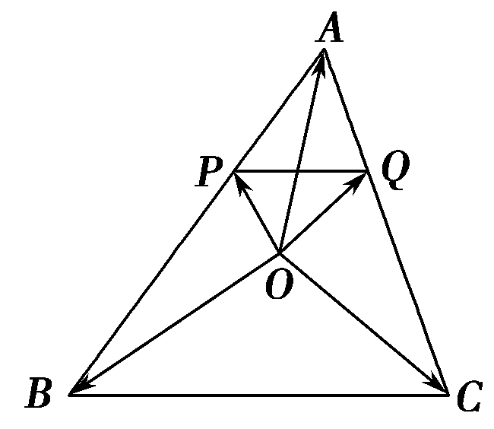
15．(10分)如图，O是△ABC内一点，PQ∥BC，
且＝t，OA＝a，OB＝b，OC＝c，
试用a，b，c表示OP与OQ.
解 因为＝t，所以＝t，得到BP＝(1－t)AB，
OP＝OB＋BP＝b＋(1－t)BA＝b＋(1－t)(a －b)＝(1－t)a＋tb.
同理可得，OQ＝(1－t)a＋tc.
16．(10分)已知点A(0,1)和点B(－3,4)，O为坐标原点，若点C在∠AOB的平分线上，且|OC|＝2，求向量OC的坐标．
解 设a＝OA＝(0,1)，b＝＝，则|a| ＝|b|＝1.即a与b分别是与OA，OB共线的单位向量．因为点C在∠AOB的平分线上，所以OC与a＋b共线．设OC＝λ(a＋b)(λ>0)，则OC＝λ(－，)．
∵|OC|＝2，∴λ²＝4，得λ＝.
故OC＝.
17．(10分)已知a＝( ，－1)，b＝，且存在实数k和t，使得x＝a＋(t²－3)b，y＝－ka＋tb，且x⊥y，试求的最小值．
解 ∵a＝(，－1)，b＝，
∴|a|＝ ＝2，
|b|＝ ＝1.
∴a·b＝ ×＋(－1)×＝0，故有a⊥b.
由x⊥y，得[a＋(t²－3)b]·(－ka＋tb)＝0，
即－ka²＋(t³－3t)b²＋(t－kt²＋3k)a·b＝0.
∴－k|a|²＋(t³－3t)|b|²＝0.
将|a|＝2，|b|＝1代入上式，得－4k＋t³－3t＝0.
∴k＝，
∴＝(t²＋4t－3)＝(t＋2)²－.
故当t＝－2时，有最小值－.
18．(12分)已知向量a＝(sin x，cos x)，b＝(cos x，cos x)，且b≠0，定义函数f(x)＝2a·b－1.
(1)求函数f(x)的单调增区间；
(2)若a∥b，求tan x的值；
(3)若a⊥b，求x的最小正值．
解 (1)f(x)＝2a·b－1
＝2(sin xcos x＋cos²x)－1
＝sin 2x＋cos 2x
＝2sin.
由2kπ－≤2x＋≤2kπ＋(k∈Z)，
得kπ－≤x≤kπ＋.
∴单调增区间为，k∈Z.
(2)由a∥b，得sin xcos x－cos²x＝0，
∵b≠0，
∴cos x≠0.
∴tan x－＝0，
∴tan x＝.
(3)由a⊥b得sin xcos x＋cos²x＝0，
∵b≠0，
∴cos x≠0
∴tan x＝－
故x的最小正值为：x＝.
19．(12分)(2012·温州高一检测)平面内有四边形ABCD，BC＝2AD，且AB＝CD＝DA＝2，AD＝a，BA＝b，M是CD的中点．
(1)试用a，b表示BM；
(2)AB上有点P，PC和BM的交点为Q，PQ∶QC＝1∶2，求AP∶PB和BQ∶QM.
解 (1)BM＝(BD＋BC)
＝(BA＋AD＋2AD)＝a＋b.
(2)设BP＝tBA，则
BQ＝BC＋CQ＝BC＋(CB＋BP)
＝BP＋BC＝tBA＋·2AD
＝(a＋tb)．
设BQ＝λBM＝a＋b，
由于BA，AD不共线，则有，解方程组
得λ＝，t＝.
故AP∶PB＝2∶1，BQ∶QM＝4∶5.

